Umwelt im Unterricht
www.umwelt-im-unterricht.de

Arbeitsmaterial (Sekundarstufe)
Wie gelingt umweltfreundliche Ernährung? (Variante für Fortgeschrittene)
Die Materialien unterstützen die Schüler*innen bei der Entwicklung von Ideen, um Ernährung umweltfreundlich zu gestalten.

Hinweise für Lehrkräfte
Was gehört noch zu diesen Arbeitsmaterialien?
Die folgenden Seiten enthalten Arbeitsmaterialien zum Thema der Woche „Was isst die Welt?“ von Umwelt im Unterricht. Zum Thema der Woche gehören Hintergrundinformationen, ein didaktischer Kommentar sowie ein Unterrichtsvorschlag.
Sie sind abrufbar unter:
https://www.umwelt-im-unterricht.de/wochenthemen/was-isst-die-welt/
Inhalt und Verwendung der Arbeitsmaterialien
Die Materialien werden für den Unterrichtsvorschlag „Kann mein Essen die Welt verändern?“ (Variante für Fortgeschrittene) verwendet. Sie beinhalten Unterlagen für ein Quiz zum Thema Ernährung, das zum Einstieg genutzt werden kann. Als Grundlage für die Arbeitsphase umfassen die Materialien ein Arbeitsblatt, das zur Auseinandersetzung mit Lösungsansätzen für eine umweltfreundliche Ernährung anregt.
Neben der Variante für Fortgeschrittene gibt es bei Umwelt im Unterricht auch Materialien in einer vereinfachten Basisvariante, unter anderem mit einem vereinfachten Quiz.

Übersicht über die Arbeitsmaterialien
Arbeitsblatt 1: Wie ist die Ernährungssituation auf der Welt? 1
Arbeitsblatt 2: Welche Lösungen gibt es? 4

Arbeitsblatt 1:
Wie ist die Ernährungssituation auf der Welt?
Die Ernährung ist ein grundlegend wichtiger Teil unseres Lebens. Für viele Menschen spielt sie auch im Alltag eine große Rolle. Doch was wir essen, hängt auch mit Umwelt und Klima zusammen. Vor dem Hintergrund einer wachsenden Weltbevölkerung und dem Klimawandel stellt sich die Frage: Wie steht es um die Ernährungssituation auf der Welt?
Hinweise zum Ablauf
Die Lehrkraft erläutert im Plenum den Ablauf:
- Im Quiz geht es um die Welternährungssituation.
- Ich lese mehrere Fragen beziehungsweise Behauptungen vor.
- Notiert auf einem Blatt die Nummer der Frage und eure Antworten.
- Nachdem ich alle Fragen gestellt habe, nenne ich die richtigen Antworten.
- Für jede richtige Antwort erhaltet ihr einen Punkt.
- Markiert die richtigen Antworten und zählt am Ende die Punkte zusammen.
- Wer die meisten Punkte hat, gewinnt.
Frage 1:
Es gibt auf der Welt fast acht Milliarden Menschen. Wie viel Prozent der Menschen leiden Hunger?
A) Etwa zehn Prozent – also etwa 800 Millionen Menschen
B) Fast 25 Prozent der Menschheit
C) Etwa ein Prozent der Menschheit – also etwa 80 Millionen Menschen
Die richtige Antwort lautet A): Beinahe jeder zehnte Mensch leidet unter Hunger. Die Welternährungsorganisation FAO schätzt, dass 2020 bis zu 811 Millionen Menschen regelmäßig nicht genug zu essen hatten. Im Widerspruch dazu steht, dass in der Landwirtschaft heute die größten Ernten aller Zeiten eingefahren werden.
Frage 2:
Wie viel Prozent aller Menschen weltweit sind übergewichtig?
A) Ungefähr 20 Prozent – also etwa 1,6 Milliarden Menschen
B) Fast 30 Prozent der Weltbevölkerung – etwa 2,2 Milliarden Menschen
C) Nur fünf Prozent der Menschen
Die richtige Antwort lautet B): Der Anteil der Menschen mit Übergewicht steigt schnell an. Zwischen 1980 und 2015 hat sich der Anteil an Menschen mit Übergewicht in mehr als 70 Ländern verdoppelt. In Deutschland hat sich die Zahl der Menschen mit starkem Übergewicht sogar verdreifacht.

Frage 3:
Wahr oder falsch? Mit der Menge der Pflanzen, die heute weltweit für Nahrungsmittel angebaut und geerntet werden, können fast doppelt so viele Menschen wie auf der Erde leben ernährt werden (circa zwölf bis 14 Milliarden).
Die richtige Antwort lautet „wahr“: Würde man die heutigen Ernten in der weltweiten Landwirtschaft so vollständig und effektiv wie möglich als Lebensmittel einsetzen, könnten beinahe doppelt so viele Menschen ausreichend ernährt werden. Damit haben wir erstmals seit Beginn des Ackerbaus die Mittel, um Hunger weltweit zu überwinden.
Frage 4:
Mit mehr Dünger, Pflanzenschutzmitteln und Maschinen könnten wir mehr Nahrungsmittel ernten. Warum geht das nicht so einfach?
- Diese intensive Art der Landwirtschaft kann der Natur und dem Boden schaden.
- Die Schädlinge gewöhnen sich an die Pflanzenschutzmittel und bleiben einfach auf den Pflanzen sitzen.
C) Das Maximum ist schon erreicht, die Landwirtschaft kann nicht noch mehr Dünger et cetera einsetzen.
Die richtige Antwort lautet A): Zu viel Dünger und Pflanzenschutzmittel sowie unpassende Anbaumethoden können Schaden anrichten. Pflanzenschutzmittel können zur Gefährdung der biologischen Vielfalt beitragen, das Grundwasser kann verunreinigt werden und Böden können durch Erosion verloren gehen.

Frage 5: Wahr oder falsch? Viele Nahrungsmittel werden dort angebaut, wo vorher Regenwald stand.
Die richtige Antwort lautet „wahr“: Im Jahr 2020 verschwanden auf der Erde ungefähr 4,2 Millionen Hektar Regenwald. Das entspricht einer Fläche, die ungefähr so groß ist wie die Niederlande. Um Flächen für die Landwirtschaft zu gewinnen, werden häufig illegale Feuer gelegt, die den Wald zerstören und damit Platz für neue Felder schaffen.
Frage 6: Was ist auf dem folgenden Bild zu sehen? (siehe nachfolgende Seite)
A) Eine Müllhalde
B) Eine Kleinstadt
C) Eine Gewächshausanlage
Die richtige Antwort lautet C): Die Satellitenaufnahme zeigt eine Gewächshausanlage in Almería in Spanien. Auf einer Fläche von ungefähr 20.000 Hektar werden dort Obst und Gemüse angebaut. Ein Hauptproblem dieser Nutzung ist: Der Wasserverbrauch der Gewächshäuser ist sehr hoch, das Gemüse muss bewässert werden. Gleichzeitig ist die Region eine der trockensten in ganz Europa. Wegen des Wasserverbrauchs in der Landwirtschaft ist dort das Grundwasser in den letzten Jahrzehnten stark zurückgegangen.

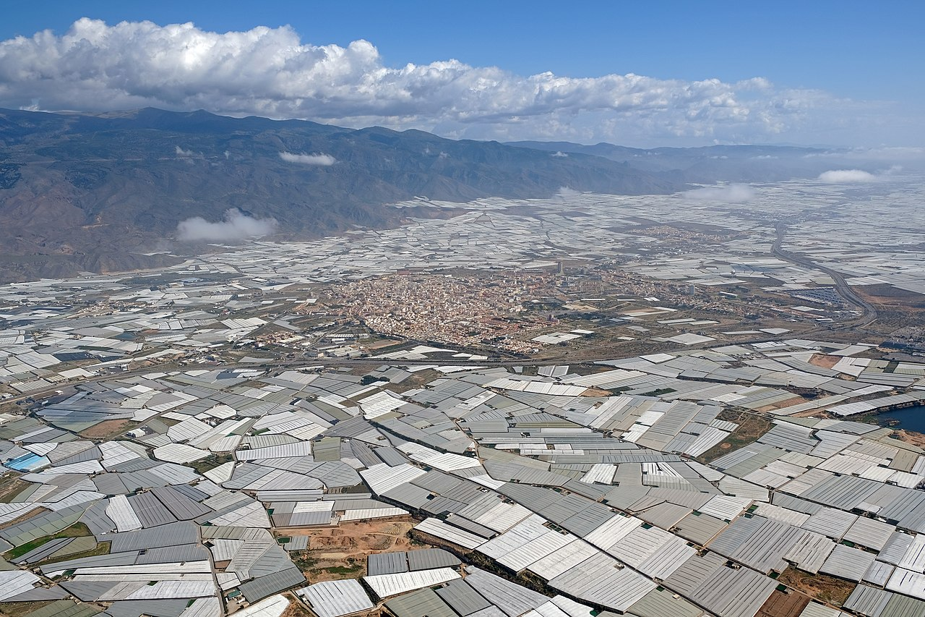

Bild zu Frage 6:
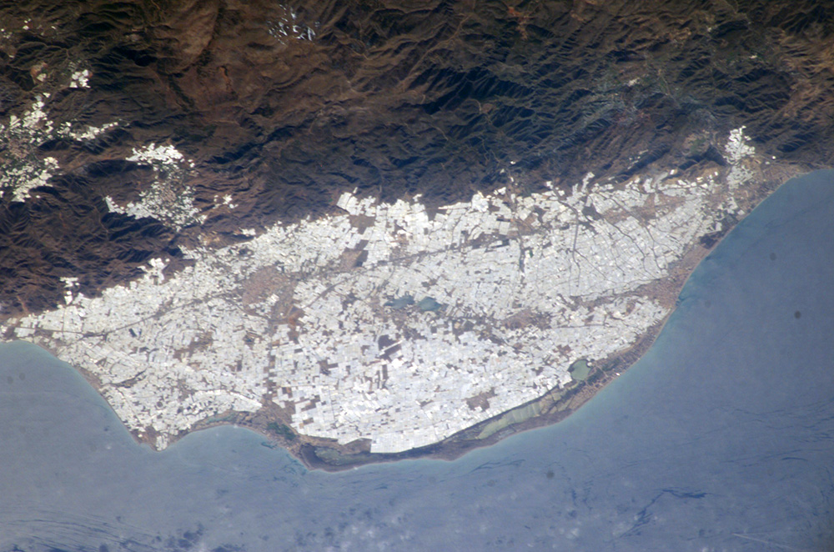
Link: https://eoimages.gsfc.nasa.gov/images/imagerecords/4000/4508/ISS008-E-14686_lrg.jpg

Frage 7: Welcher Anteil der landwirtschaftlichen Fläche wird für Tierfutter gebraucht?
- Nur etwa zehn Prozent. Es handelt sich um Weiden, auf denen die Tiere grasen, und um Wiesen, auf denen Heu geerntet wird.
- In Deutschland wird rund die Hälfte der landwirtschaftlichen Fläche für Tierfutter genutzt.
- Etwa ein Viertel. Dort wird sogenanntes Kraftfutter angebaut, zum Beispiel Soja.
Die richtige Antwort lautet B): Ungefähr die Hälfte der landwirtschaftlichen Fläche in Deutschland. In der Europäischen Union werden 60 Prozent des angebauten Getreides nicht von Menschen gegessen, sondern für die Fleischproduktion an Tiere verfüttert. Würden stattdessen pflanzliche Lebensmittel für Menschen angebaut und gegessen, könnten theoretisch 3,5 Milliarden Menschen mehr ernährt werden.

Arbeitsblatt 2:
Nachhaltige Ernährung weltweit: Welche Lösungen gibt es?
Was können wir tun, um bei unserer Ernährung auf Tierwohl, Umweltschutz und die Bedürfnisse von Menschen zu achten? Das folgende Arbeitsblatt präsentiert Lösungsansätze und regt zur Auseinandersetzung mit ihnen an.

Arbeitsauftrag
Analysiert die präsentierten Lösungsansätze für eine Ernährung, die gleichermaßen die Bedürfnisse der Menschen und der Umwelt sowie das Tierwohl berücksichtigt. Geht dazu wie folgt vor:
- Beschreibt, welche der angesprochenen Probleme durch den Lösungsvorschlag verbessert werden.
- Nennt Gründe, die gegen den Lösungsansatz sprechen könnten.
- Begründet, welche Lösungen unsinnig sind.
- Bewertet, welche Lösungen ihr am besten finden.

A) Weniger Essen B) Mehr Pflanzliches essen
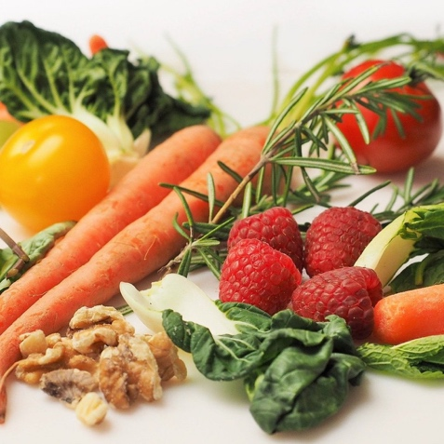

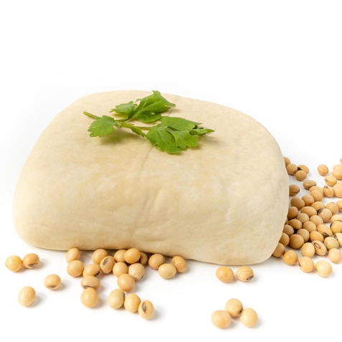
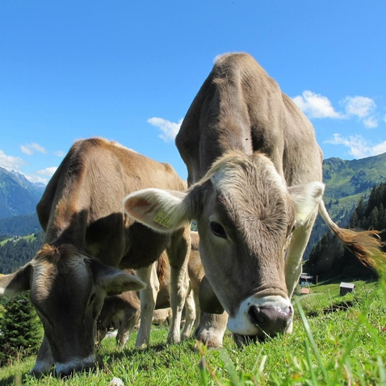
C) Fleisch von Weidetieren D) Vegetarische Wurst, zum Beispiel aus Tofu

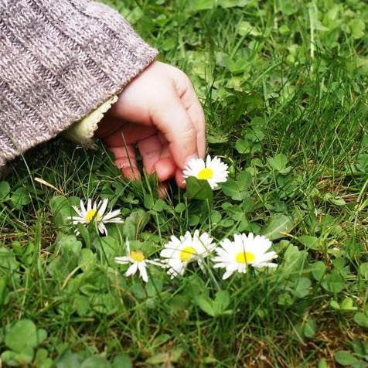
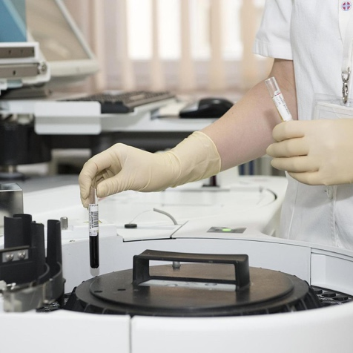
E) Fleisch aus dem Labor F) Selbst von der Weide essen

Quellen und Herkunftsnachweise:
Arbeitsblatt 1:
Frage 1: https://www.weltagrarbericht.de/themen-des-weltagrarberichts/hunger-im-ueberfluss.html
Frage 2: https://www.foodwatch.org/de/aktuelle-nachrichten/2017/fast-jeder-dritte-mensch-weltweit-ist-uebergewichtig/
Frage 3: https://www.weltagrarbericht.de/themen-des-weltagrarberichts/hunger-im-ueberfluss.html
Frage 4: https://www.umweltbundesamt.de/themen/boden-landwirtschaft/umweltbelastungen-der-landwirtschaft/stickstoff#gefahren-fur-die-umwelt
Frage 5: https://earthobservatory.nasa.gov/images/148674/sizing-up-how-agriculture-connects-to-deforestation
Frage 6: https://earthobservatory.nasa.gov/images/4508/greenhouses-of-the-campo-de-dalaas-almeraa-province-spain; https://www.daserste.de/information/wissen-kultur/w-wie-wissen/wassermangel-almeria-100.html
Frage 7: https://www.boell.de/de/2015/01/08/futtermittel-viel-land-fuer-viel-vieh

Arbeitsblatt 2:
Foto A)
User-Link: https://pixabay.com/de/users/laurentvalentinjospi0-986947/
Bild-Link: https://pixabay.com/de/photos/geschirr-weiß-platte-kelche-938747/
Lizenz-Link: https://pixabay.com/de/service/license/
Foto B):
User-Link: https://pixabay.com/de/users/dbreen-1643989/
Bild-Link: https://pixabay.com/de/photos/gemüse-früchte-lebensmittel-zutaten-1085063/
Lizenz-Link: https://pixabay.com/de/service/license/
Foto C):
User-Link: https://pixabay.com/de/users/pixel-sepp-69900/
Bild-Link: https://pixabay.com/de/photos/kühe-das-vieh-weiden-säugetiere-203460/
Lizenz-Link: https://pixabay.com/de/service/license/
Foto D):
User-Link: https://pixabay.com/de/users/waichi2021-20043186/
Bild-Link: https://pixabay.com/de/photos/tofu-sojabohnen-lebensmittel-5966851/
Lizenz-Link: https://pixabay.com/de/service/license/
Foto E):
User-Link: https://pixabay.com/de/users/darkostojanovic-638422/
Bild-Link: https://pixabay.com/de/photos/labor-reagenzgläser-563423/
Lizenz-Link: https://pixabay.com/de/service/license/
Foto F):
User-Link: https://pixabay.com/de/users/ckindschuh-274459/
Bild-Link: https://pixabay.com/de/photos/kinderhand-blumen-pflücken-360266/
Lizenz-Link: https://pixabay.com/de/service/license/

https://diercke.westermann.de/content/el-ejido-almer%C3%ADa-treibhausanbau-978-3-14-100700-8-119-3-0
https://www.weltagrarbericht.de/themen-des-weltagrarberichts/fleisch-und-futtermittel.html

